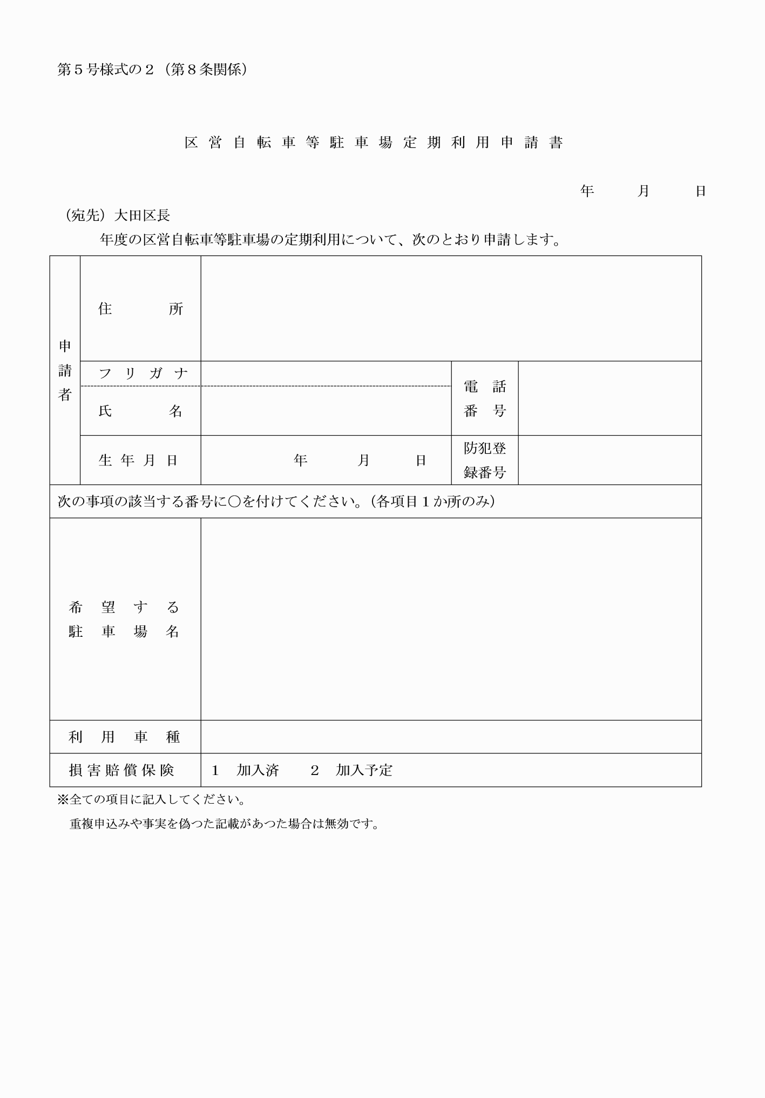
１ 自転車
１ 長原駅北側自転車駐車場

